太无聊？一员工闲着没事烧“老鼠”，把宿舍烧了！
中国消防救援 2023-03-26 18:38 发表于北京
近日，浙江金华
一企业宿舍楼发生火灾
接到报警后
消防救援人员立即赶赴现场
因处理及时
此次火灾
未造成人员伤亡
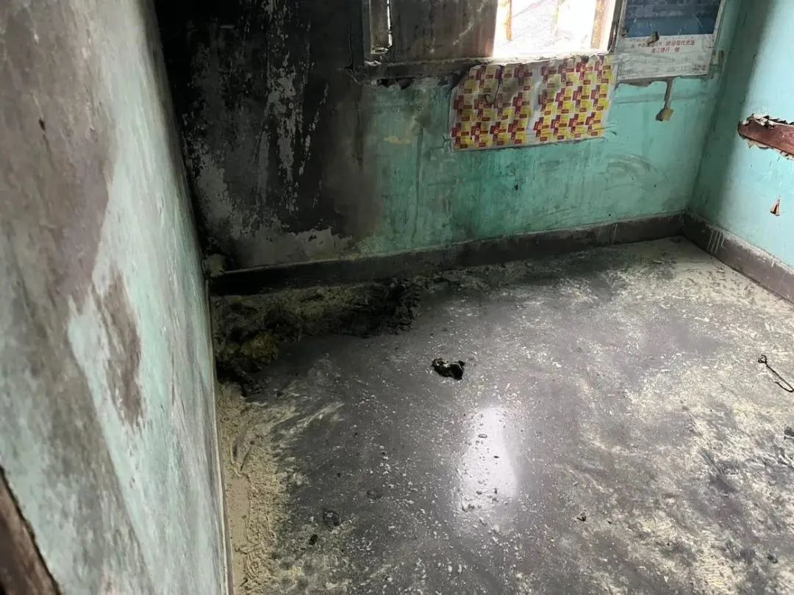
经初步了解
起火原因为当事人觉得无聊
把一只硅胶老鼠
当垃圾一样焚烧
结果火势失去控制
只能拨打119求助
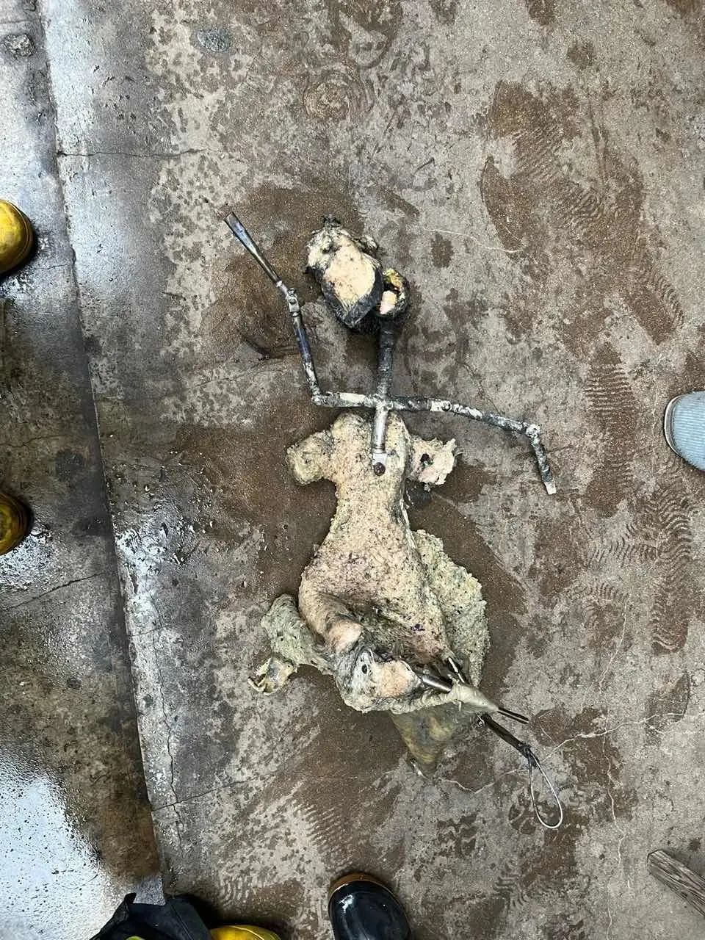
宿舍属于人员密集型场所
可燃物多且用电量大
一旦发生火灾
后果不堪设想
01
2022年6月，湖南长沙某高校，一男生宿舍突发火灾，消防救援人员迅速赶赴现场扑灭火势，没有人员伤亡。经调查，起火原因初步鉴定为吸烟遗留火种引发火灾。
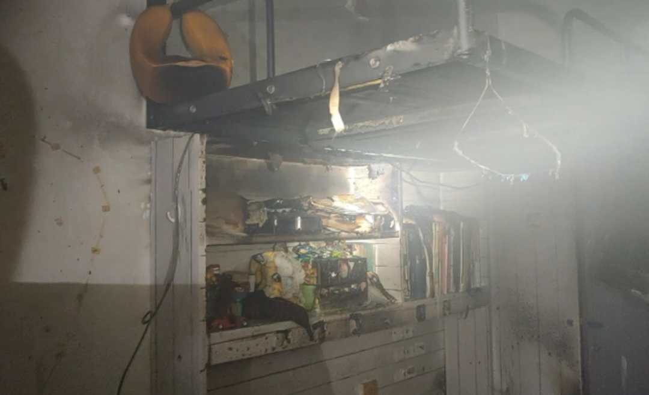
02
2022年3月，江苏镇江，一工地发生火灾，起火部位为2楼东侧第一间宿舍，主要燃烧物质为工棚与家居用品，过火面积约200平方米，事故共造成7人死亡，4人受伤。
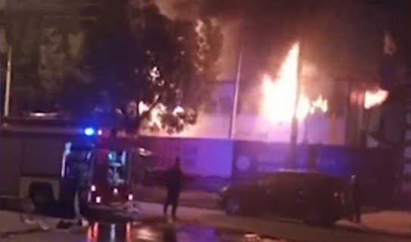
03
2021年2月，浙江杭州，一工地突发大火，工地内员工宿舍被烧毁。所幸消防救援人员及时赶到，处置得当，火灾未造成人员伤亡。经调查，此次火灾为工友梁某取暖器使用不当引发。
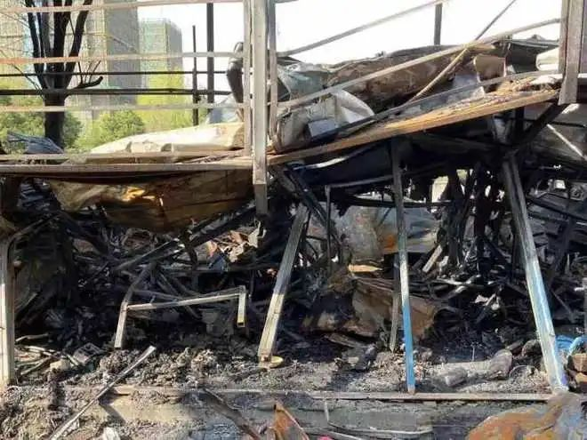


宿舍火灾隐患多居住人员在日常生活中务必规范用火用电等谨防火灾发生以下宿舍防火注意事项请大家查收
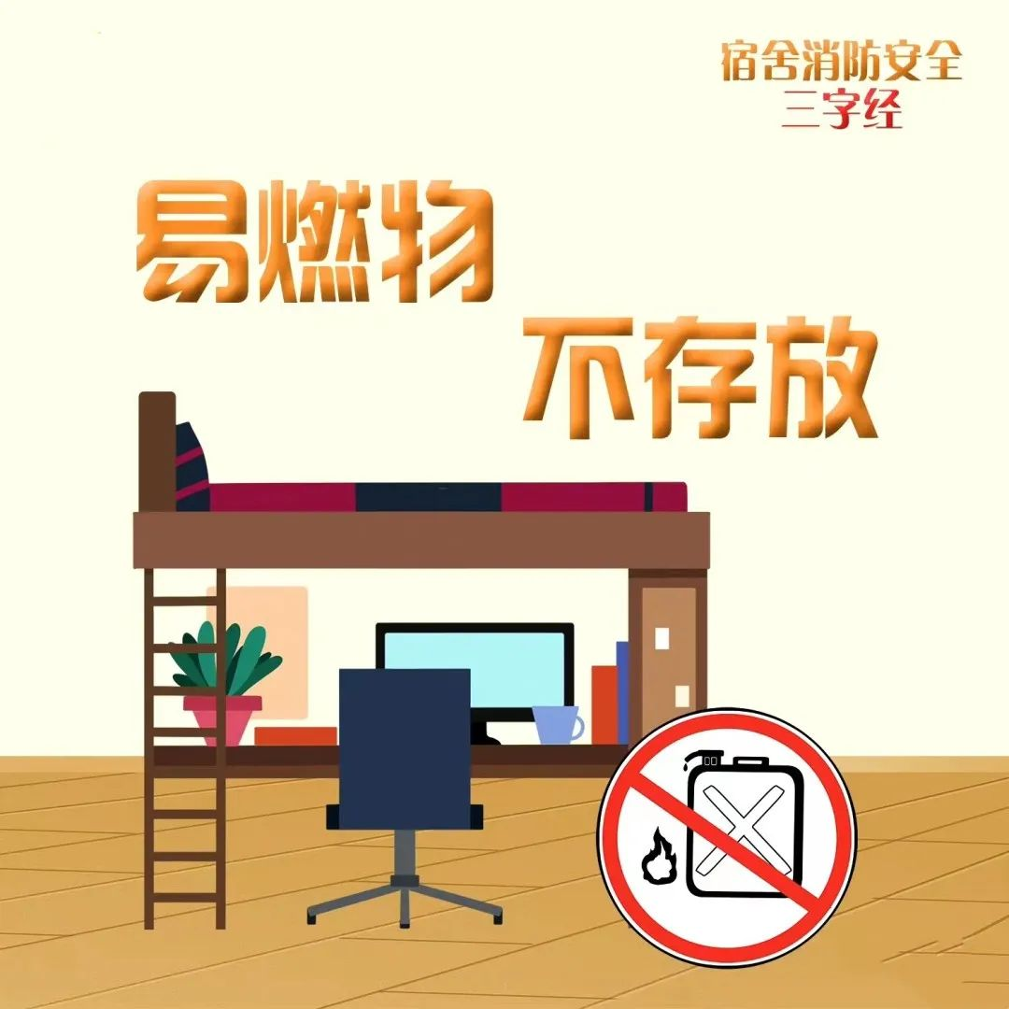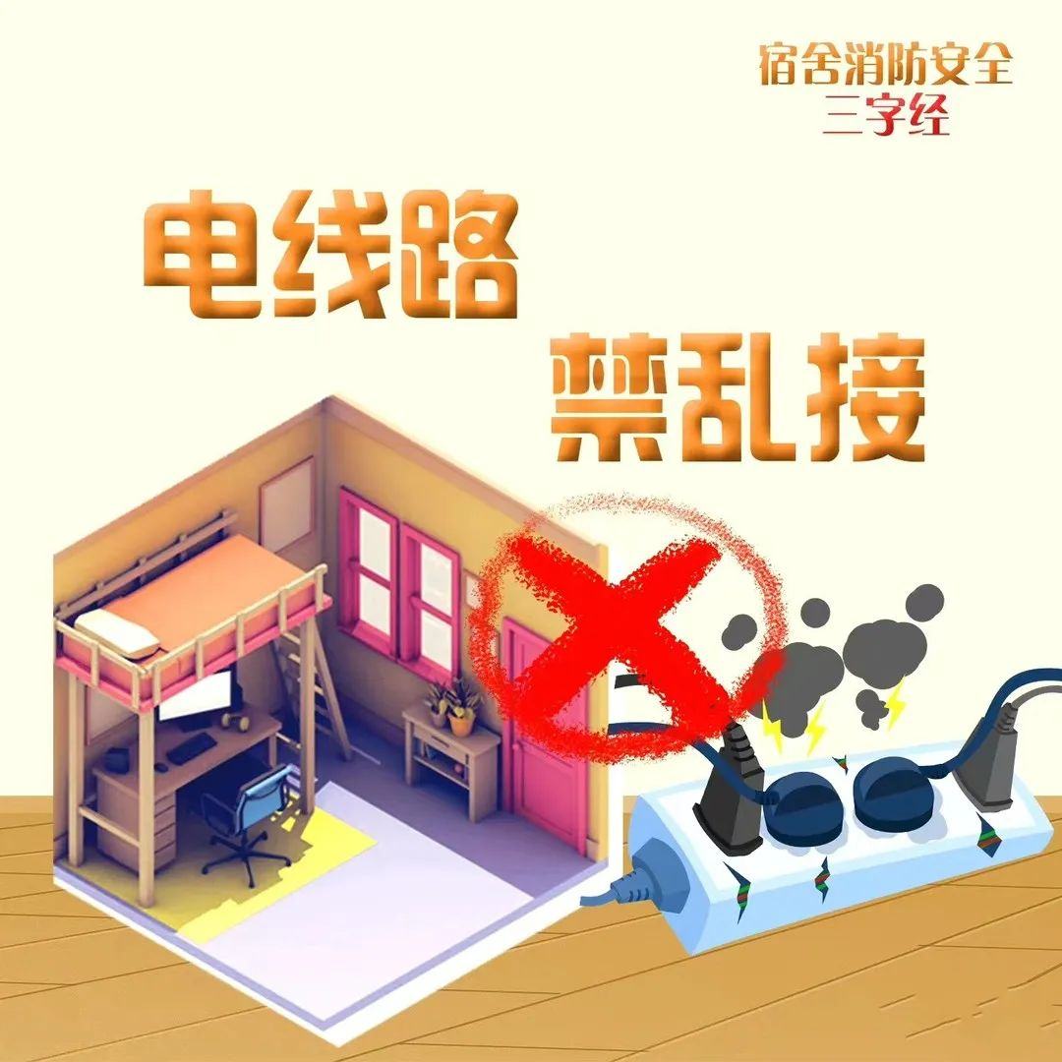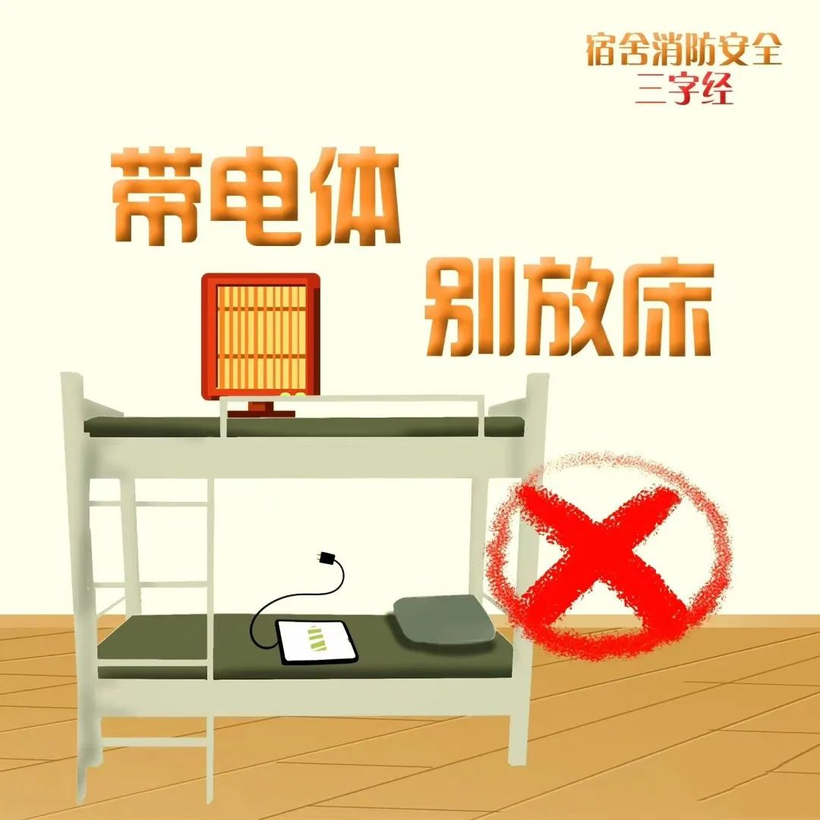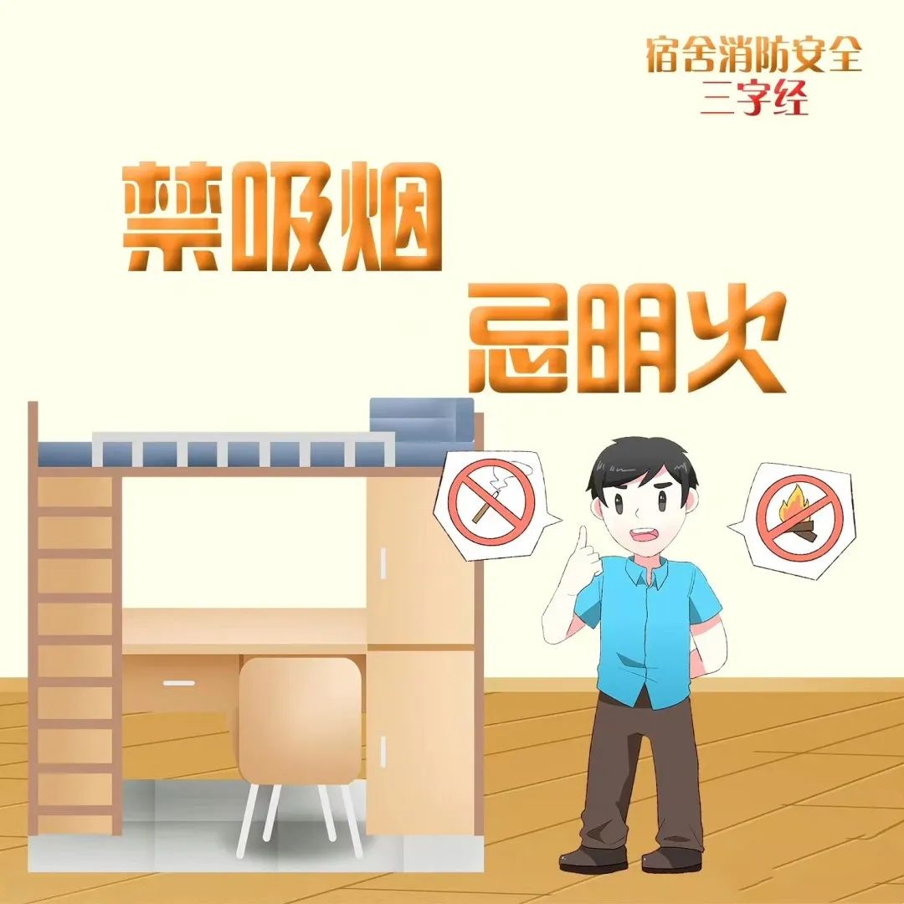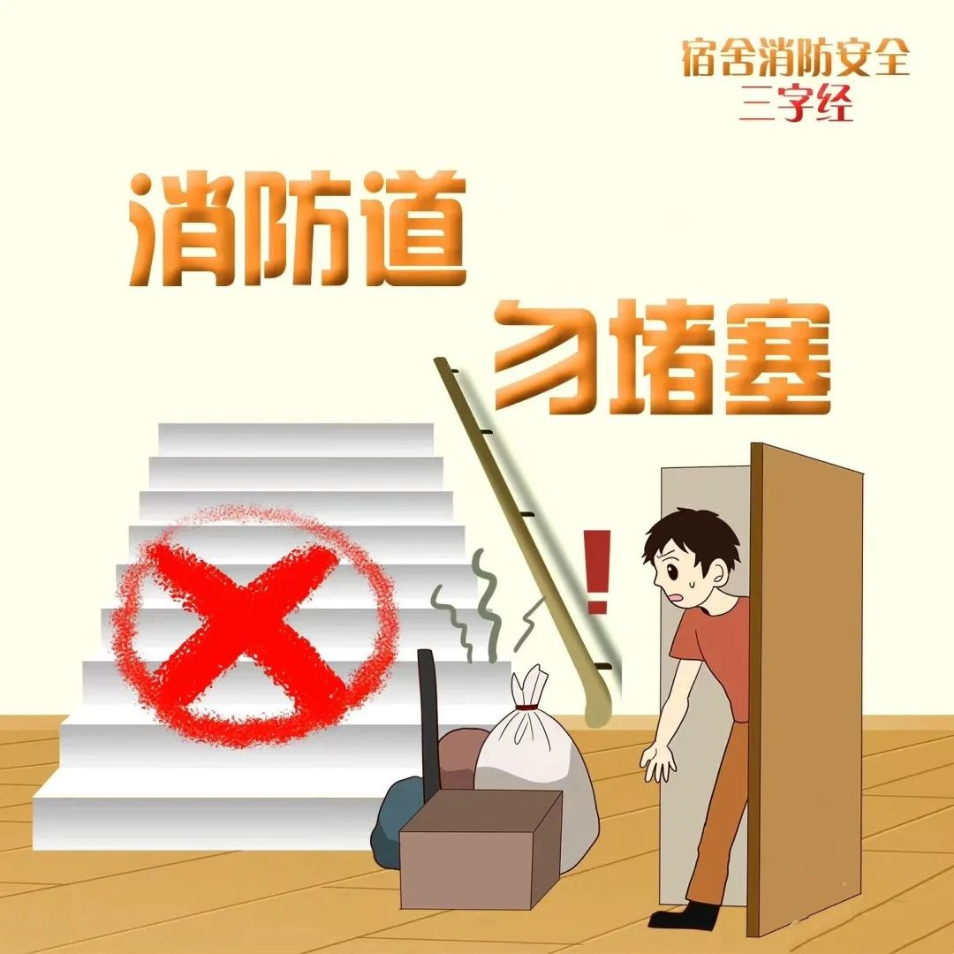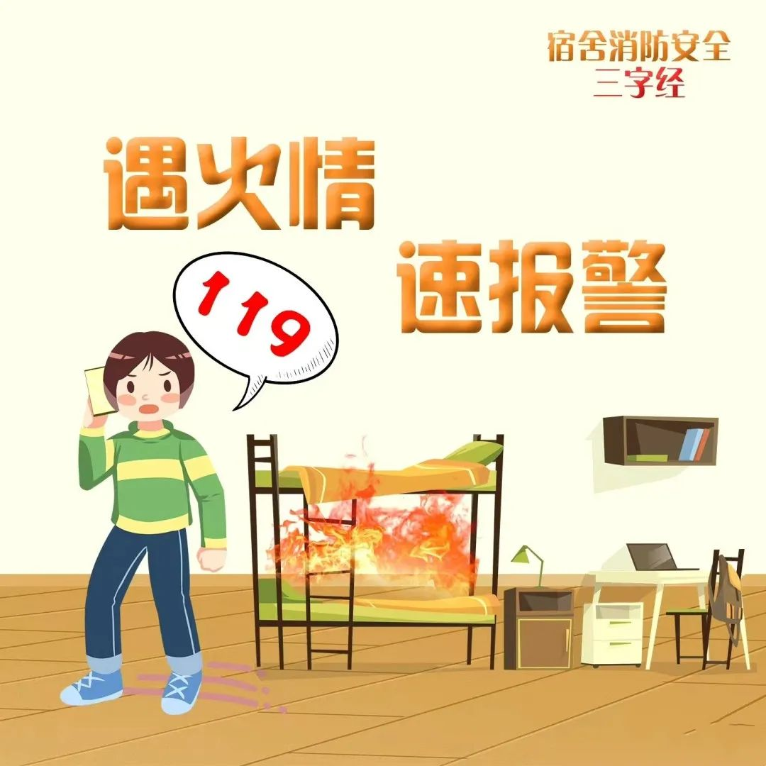

▌来源：中国消防，综合金华消防 广东消防
▌编辑：陈琳▌校对：岳川涵▌审核：陈坤▌投稿邮箱：zgxfxmt@126.com

